УТВЕРЖДАЮ:
директор МКОУ
«Староуткинская СОШ № 13»

_____________Мухорина Е.И.

приказ № ___ от 31.08.2017 г.
СОГЛАСОВАНО:
Председатель Управляющего совета
_____________ Л. Г. Никитина

протокол № ____ от _____________

Результаты самообследования

МКОУ «Староуткинская средняя общеобразовательная школа № 13»

за 2016/2017 учебный год

р. п. Староуткинск
2017 год

Общая характеристика учреждения
Муниципальное казённое общеобразовательное учреждение «Староуткинская средняя общеобразовательная школа № 13» (далее – Школа) является муниципальным казённым учреждением, осуществляющим образовательный процесс.
Учредителем является Городской округ Староуткинск.
Организационно-правовая форма Школы – муниципальное учреждение. Тип – общеобразовательное учреждение. Вид – средняя школа.
Муниципальное казённое общеобразовательное учреждение «Староуткинская средняя общеобразовательная школа № 13» осуществляет образовательную деятельность на основании лицензии и приложения к ней № лицензии 18037 от 30 ноября 2015 г. (срок действия – бессрочно), свидетельство о государственной аккредитации № 6540 от 05.06.2012 г.
Юридический адрес: 623036, Свердловская область, р. п. Староуткинск, ул. Советская, 1.
Тел./факс: 8-(34358)55-200, 55-201, 55-275. E-mail: school13-72@mail.ru.

Адрес школьного сайта: http://www.school13-72.ru.
Директор – Мухорина Елена Ивановна; заместители директора по учебно-воспитательной работе – Нечаева Вера Александровна и Кравченко Лариса Николаевна;
заместитель директора по воспитательной работе – Русанова Ирина Владимировна; заместитель директора по административно-хозяйственной части – Фролова Ирина Михайловна;
главный бухгалтер – Маслова Александра Геннадьевна.
Действуют органы самоуправления: Педагогический совет, Управляющий совет, родительский комитет, Совет учащихся.
В городском округе Староуткинск функционирует одно общеобразовательное учреждение – МКОУ «Староуткинская средняя общеобразовательная школа № 13». Учреждение работает в одну смену.
Изменение контингента обучающихся за последние 3 года
Год | 2015/16  учебный год | 2016/2017 | 2017/2018
Количество обучающихся (всего) | 333 | 350 | 356
Количество обучающихся ступени начального образования | 137 | 158 | 160
в т.ч. количество первоклассников | 50 | 41 | 38
Количество обучающихся средней ступени | 17 | 23 | 29
Количество обучающихся коррекционных классов | 21 | 19 | 18
Количество класс-комплектов | 20 | 20 | 21
Наполняемость | 17,3 | 18,3 | 17,7
Обучается на дому | 4 | 2 | 3
Доля школьников, обучающихся по ФГОС | 57% | 67% | 76%
За последние годы контингент обучающихся увеличивается, формируется 2 первых класса. Остаётся одна параллель в 6-м классе основной школы и на старшей ступени. Произошло деление на 2 класса учащихся 9-го класса с целью улучшения качества образования в преддверии государственной итоговой аттестации. Контингент 1 – 4 классов увеличился на 2 человека, 10 – 11 классов – увеличился до 29 человек, из них 15 обучающихся 11 класса. В специальных (коррекционных) классах (2 класса-комплекта) увеличения контингента не произошло. С 1 сентября 2016 года введён федеральный государственный образовательный стандарт для детей с задержкой психического развития начального общего образования, федеральный государственный образовательный стандарт для детей с умственной отсталостью. По заявлению родителей при наличии необходимых оснований образовательная организация предоставляет детям возможность обучения в соответствии с рекомендациями психолого-медико-педагогической комиссии - реализует обучение по адаптированным основным общеобразовательным программам, как в специальных (коррекционных) классах, так и в форме инклюзивного образования.

Особенности образовательного процесса
Занятия организованы в одну смену в условиях 5-дневной рабочей недели для всех обучающихся. С 2015/2016 учебного года принято решение об увеличении продолжительности урока до 45 минут.

Показатели деятельности МКОУ «Староуткинская средняя общеобразовательная школа № 13»,

подлежащей самообследованию (утв. приказом Министерства образования и науки РФ от 10 декабря 2013 г. № 1324)
по состоянию на 01.08.2017 года
№ п/п | Показатели | Единица измерения
1. | Образовательная деятельность
1.1 | Общая численность учащихся | 356 человек
1.2 | Численность учащихся по образовательной программе начального общего образования | 160 человек
1.3 | Численность учащихся по образовательной программе основного общего образования | 149 человек
1.4 | Численность учащихся по образовательной программе среднего общего образования | 29 человек
1.5 | Численность/удельный вес численности учащихся, успевающих на “4”и “5”по результатам промежуточной аттестации, в общей численности учащихся | 108 человек /35 %
1.6 | Средний балл государственной итоговой аттестации выпускников 9 класса по русскому языку | 3,9 балла
1.7 | Средний балл государственной итоговой аттестации выпускников 9 класса по математике | 3,1 балла
1.8 | Средний балл единого государственного экзамена выпускников 11 класса по русскому языку | 65 баллов
1.9 | Средний балл единого государственного экзамена выпускников 11 класса по математике (Базов.) | 4 балла
1.10 | Численность/удельный вес численности выпускников 9 класса, получивших неудовлетворительные результаты на государственной итоговой аттестации по русскому языку, в общей численности выпускников 9 класса | 0 человек/0 %
1.11 | Численность/удельный вес численности выпускников 9 класса, получивших неудовлетворительные результаты на государственной итоговой аттестации по математике, в общей численности выпускников 9 класса | 0 человек/0%
1.12 | Численность/удельный вес численности выпускников 11 класса, получивших результаты ниже установленного минимального количества баллов единого государственного экзамена по русскому языку, в общей численности выпускников 11 класса | 0 человек/0%
1.13 | Численность/удельный вес численности выпускников 11 класса, получивших результаты ниже установленного минимального количества баллов единого государственного экзамена по математике, в общей численности выпускников 11 класса | 0 человек/0%
1.14 | Численность/удельный вес численности выпускников 9 класса, не получивших аттестаты об основном общем образовании, в общей численности выпускников 9 класса | 0 человек/0%
1.15 | Численность/удельный вес численности выпускников 11 класса, не получивших аттестаты о среднем общем образовании, в общей численности выпускников 11 класса | 0 человек/0%
1.16 | Численность/удельный вес численности выпускников 9 класса, получивших аттестаты об основном общем образовании с отличием, в общей численности выпускников 9 класса | 0 человек/0%
1.17 | Численность/удельный вес численности выпускников 11 класса, получивших аттестаты о среднем общем образовании с отличием, в общей численности выпускников 11 класса | 0 человек/0%
1.18 | Численность/удельный вес численности учащихся, принявших участие в различных олимпиадах, смотрах, конкурсах, в общей численности учащихся | 318 человек/ 96%
1.19 | Численность/удельный вес численности учащихся-победителей и призеров олимпиад, смотров, конкурсов, в общей численности учащихся, в том числе: | 181 человек/52%
1.19.1 | Регионального уровня | 0 человек/0%
1.19.2 | Федерального уровня | 0 человек/0%
1.19.3 | Международного уровня | 0 человек/0%
1.20 | Численность/удельный вес численности учащихся, получающих образование с углубленным изучением отдельных учебных предметов, в общей численности учащихся | 0 человек/0%
1.21 | Численность/удельный вес численности учащихся, получающих образование в рамках профильного обучения, в общей численности учащихся | 0 человек/0%
1.22 | Численность/удельный вес численности обучающихся с применением дистанционных образовательных технологий, электронного обучения, в общей численности учащихся | 356 человек/100%
1.23 | Численность/удельный вес численности учащихся в рамках сетевой формы реализации образовательных программ, в общей численности учащихся | 0 человек/0%
1.24 | Общая численность педагогических работников, в том числе: | 37 человека
1.25 | Численность/удельный вес численности педагогических работников, имеющих высшее образование, в общей численности педагогических работников | 30 человек/81%
1.26 | Численность/удельный вес численности педагогических работников, имеющих высшее образование педагогической направленности (профиля), в общей численности педагогических работников | 28 человека/76%
1.27 | Численность/удельный вес численности педагогических работников, имеющих среднее профессиональное образование, в общей численности педагогических работников | 7 человек/19%
1.28 | Численность/удельный вес численности педагогических работников, имеющих среднее профессиональное образование педагогической направленности (профиля), в общей численности педагогических работников | 6 человек/16%
1.29 | Численность/удельный вес численности педагогических работников, которым по результатам аттестации присвоена квалификационная категория в общей численности педагогических работников, в том числе: | 21 человек/57%
1.29.1 | Высшая | 6 человек/16%
1.29.2 | Первая | 15 человек/40%
1.30 | Численность/удельный вес численности педагогических работников в общей численности педагогических работников, педагогический стаж работы которых составляет: | человек/%
1.30.1 | До 5 лет | 5 человек/14%
1.30.2 | Свыше 30 лет | 12 человек/32%
1.31 | Численность/удельный вес численности педагогических работников в общей численности педагогических работников в возрасте до 30 лет | 3 человека/8%
1.32 | Численность/удельный вес численности педагогических работников в общей численности педагогических работников в возрасте от 55 лет | 10 человек/27%
1.33 | Численность/удельный вес численности педагогических и административно-хозяйственных работников, прошедших за последние 5 лет повышение квалификации/профессиональную переподготовку по профилю педагогической деятельности или иной осуществляемой в образовательной организации деятельности, в общей численности педагогических и административно-хозяйственных работников | 35 человек/94%
1.34 | Численность/удельный вес численности педагогических и административно-хозяйственных работников, прошедших повышение квалификации по применению в образовательном процессе федеральных государственных образовательных стандартов в общей численности педагогических и административно-хозяйственных работников | 35 человек/94%
2. | Инфраструктура
2.1 | Количество компьютеров в расчете на одного учащегося | 0,25 единиц
2.2 | Количество экземпляров учебной и учебно-методической литературы из общего количества единиц хранения библиотечного фонда, состоящих на учете, в расчете на одного учащегося | 82,5 единиц
2.3 | Наличие в образовательной организации системы электронного документооборота | Да
2.4 | Наличие читального зала библиотеки, в том числе: | Да
2.4.1 | С обеспечением возможности работы на стационарных компьютерах или использования переносных компьютеров | Да
2.4.2 | С медиатекой | Да
2.4.3 | Оснащенного средствами сканирования и распознавания текстов | Да
2.4.4 | С выходом в Интернет с компьютеров, расположенных в помещении библиотеки | Да
2.4.5 | С контролируемой распечаткой бумажных материалов | Да
2.5 | Численность/удельный вес численности учащихся, которым обеспечена возможность пользоваться широкополосным Интернетом (не менее 2 Мб/с), в общей численности учащихся | 356 человек/100%
2.6 | Общая площадь помещений, в которых осуществляется образовательная деятельность, в расчете на одного учащегося | 6,05 кв.м

Итоги успеваемости 2016-17 учебного года
На 1.09.16 г. обучалось 351 человек, в течение года прибыло 7 чел, выбыло 12, на 25.05.2017 г. 346 человек. Аттестовано 306 человек (- 42 первоклассника) из них успевают 293.
Сравнительные результаты качества обученности за 2015-16 и 2016-17 учебные годы
Показатели | 1 четверть |  | 2 четверть |  | 3 четверть |  | 4 четверть |  | Год
Учебный год | 2015-16 | 2016-17 | 2015-16 | 2016-17 | 2015-16 | 2016-17 | 2015-16 | 2016-17 | 2015-16 | 2016-17
% успеваемости | 88 | 84 | 93 | 92 | 87 | 89 | 88 | 91 | 95 | 96
% качества | 27 | 26 | 30 | 28 | 26 | 28 | 27 | 29 | 31 | 34
Отличники | 8 | 10 | 13 | 14 | 10 | 15 | 10 | 14 | 12 | 22
Графики, иллюстрирующие изменение успеваемости, качества знаний,
количества отличников и неуспевающих за 2015-16 и 2016-17 учебные годы
Успеваемость
Успеваемость составила 96%, что выше, чем в 2015-16 г. на 1%.
Качество знаний
Качество знаний повысилось на 3%
Количество отличников
Количество отличников увеличилось с 12 до 22 человек, т. е. на 83%.
Качество подготовки выпускников
Наиболее важным показателем является успешное прохождение выпускниками итоговых аттестаций последних лет.
Итоги основного государственного экзамена в 2017 году
В течение года уделялось большое внимание организации и подготовке учащихся и педагогического коллектива к ОГЭ-9. Была проведена следующая работа:
- проведён анализ результатов успеваемости за 2016-2017 учебный год;
- организованы индивидуальные занятия по русскому языку, математике, физике, обществознанию, биологии, информатике, истории, географии для подготовки учащихся к ОГЭ;
- посещены уроки по предметам, индивидуальные занятия с целью выявления уровня подготовки к экзаменам в форме ОГЭ;
- проведены диагностические работы по предметам;
- проведены репетиционные тестирования (март-апрель) для всех учащихся 9-х классов по обязательным предметам (русский язык, математика) и предметам по выбору (биология, физика, обществознание, география, история, информатика);
- проведена коррекционная работа по результатам репетиционного тестирования;
- проведены родительские и ученические собрания по ознакомлению родителей и учащихся с нормативной базой ОГЭ;
- с учащимися 9 классов проведены семинары – практикумы по заполнению экзаменационных бланков;
- организовано участие педагогов в обучающих вебинарах по подготовке и проведению ГИА;
- обучение на курсах повышения квалификации для экспертов территориального представительства предметных комиссий;
- проведено обучение для организаторов ППЭ, организаторов в аудитории, организаторов вне аудитории, технических специалистов;
- организовано онлайн-обучение для общественных наблюдателей.
Допущены к государственной (итоговой) аттестации – 34 обучающихся 9аб, в т.ч. 1 человек, повторно получивший в 2015-16 учебном году неудовлетворительный результат по математике. В 2017 году обучающиеся 9 класса сдавали экзамены по обязательным предметам - русский язык, математика, а также два предмета по выбору (31 человек). С учётом пересдачи в июне и сентябре успеваемость по предмету русский язык и математика составляет 100%.
Качество знаний по русскому языку 77%. Максимальный балл по школе: 35 (из 40 возможных) набрали 5 участников ОГЭ. Минимальный балл по школе: 15. Сравнение результатов экзамена по русскому языку выпускников 9 классов за последние 5 лет выявляет положительную динамику качества образования по предмету.
Качество знаний по математике 34%. Максимальный балл по школе: 24 из 32 возможных (1 человек). Минимальный балл по школе: 6. Сравнение результатов экзамена по математике выпускников 9 классов за последние пять лет позволяет сделать вывод о том, что качество знаний по предмету нестабильное, пересдача математики проходит в июне и сентябре, следовательно, задача образовательной организации – повышение математической грамотности обучающихся.

Предметы по выбору обучающихся
В государственной итоговой аттестации по географии в форме ОГЭ в 9 классе в 2017 году участвовали 23 учащихся. Максимальный балл по школе: 29 из 32 возможных, (7 участников ОГЭ). Минимальный балл по школе: 9 (1 участник имеет неудовлетворительный результат, 1 участник не явился на экзамен). Успеваемость составила 87%, качество знаний самое высокое 74%.
В государственной итоговой аттестации по обществознанию в форме ОГЭ в 9 классе в 2017 году участвовали 18 учащихся. Максимальный балл по школе: 25 из 39 возможных. Минимальный балл по школе: 9 (неудовлетворительный результат у 1 участника ОГЭ). Успеваемость 95%, но качество знаний самое низкое 10%.
В государственной итоговой аттестации по информатике в форме ОГЭ в 9 классе в 2017 году участвовали 12 учащихся. Максимальный балл по школе: 17 из 22. Минимальный балл по школе: 6. Успеваемость 100%, качество знаний 67%.
В государственной итоговой аттестации по биологии в форме ОГЭ в 9 классе в 2017 году участвовали 5 учащихся. Максимальный балл по школе: 40 из 46 (2 участника ОГЭ). Минимальный балл по школе: 23. Успеваемость 100%, качество знаний 80%.
В государственной итоговой аттестации по истории в форме ОГЭ в 9 классе в 2017 году участвовали 1 учащийся: 20 из 40 возможных. Успеваемость 100%, качество знаний 0%.
В государственной итоговой аттестации по физике в форме ОГЭ в 9 классе в 2017 году участвовал 1 учащийся: 21 из 40 возможных. Успеваемость 100%, качество знаний 100%.
В государственной итоговой аттестации по английскому языку в форме ОГЭ в 9 классе в 2017 году участвовал 1 учащийся. Максимальный балл по школе: 45 из 70. Успеваемость 100%, качество знаний 0%.
Неуспешные результаты пересданы в сентябре. Всем 34 обучающимся 9 класса выданы аттестаты об основном общем образовании.
Реализация внутришкольного контроля прошла при подготовке к ГИА (ОГЭ) через:
- систему подготовки к ГИА в форме ОГЭ в 9-х классах (анализ деятельности учителей математики и русского языка);
- работу классных руководителей при подготовке к экзаменам;
- работу учителей-предметников со слабоуспевающими учащимися;
- организацию повторения учебного материала по предметам в период подготовки к государственной (итоговой) аттестации;
- проверку выполнения программного материала по предметам учебного плана;
- проверку школьной документации;
- контроль успеваемости и посещаемости учащихся 9 и 11 классов;
- оформление стенда по подготовке к государственной (итоговой) аттестации;
- организацию дополнительных и консультационных занятий по учебным предметам по подготовке к экзаменам;
- индивидуальное обучение.
В ходе проведения государственной итоговой аттестации обучающихся 9 класса, нарушений и апелляций по процедуре проведения экзаменов не поступило. Качество знаний и уровень подготовки выпускников 9-х классов по всем предметам свидетельствует о соответствии федеральным государственным образовательным стандарта.

Итоги единого государственного экзамена 2017 года
Согласно Закону «Об образовании в Российской Федерации» освоение общеобразовательных программ среднего общего образования завершается обязательной государственной итоговой аттестацией выпускников общеобразовательных учреждений независимо от формы получения образования. Государственная (итоговая) аттестация выпускников 11-х классов 2016-2017 учебного года проведена в соответствии с федеральными, региональными документами и в сроки, установленные для общеобразовательных учреждений, реализующих программы основного общего образования, с 25 мая по 15 июня.
В 2016-17 учебном году в МКОУ «Староуткинская СОШ № 13» к участию в ЕГЭ допущено 100% выпускников.
Результаты ЕГЭ по общеобразовательным предметам

 | Предмет | Средний балл по Св. обл. | Средний балл по ОО | Максимальный балл по ОО | Минимальный балл по ОО | Минимальный пороговый балл
Обязательные предметы | Русский язык | 70 | 65 | 86 | 50 | 24
Обязательные предметы | Математика Б |  | 4 | 5 | 3 | 3
Предметы по выбору участников ОГЭ | Математика П | 48,3 | 35 | 39 | 27 | 27
Предметы по выбору участников ОГЭ | Обществознание |  | 46 | 58 | 42 | 42
Предметы по выбору участников ОГЭ | Литература |  | 62 | 68 | 57 | 32
Предметы по выбору участников ОГЭ | Биология |  | 44,5 | 46 | 43 | 36
Предметы по выбору участников ОГЭ | Физика | 54 | - | - | - | 36
На ЕГЭ получили положительный результат 100% участников по всем предметам, что позволяет сделать вывод об улучшении качества образования в образовательной организации в целом, качественной работе педагогического коллектива по преодолению дефицитов обученности.
Средние баллы, полученные участниками ЕГЭ по обязательным предметам
Учебный год | Русский язык | Математика Б
2013-14 | 61
2014-15 | 73,1 | 4,6
2015-16 | 59,8 | 3,6
2016-17 | 65 | 4,0
По русскому языку 1 выпускник получил 86 баллов (относится к категории «высокобальников»). По предмету математика базовая средние баллы ЕГЭ нестабильны, но в сравнении с прошлым учебным годом результат улучшился.
В учебном плане предусмотрено следующее количество часов по основным предметам. «Математика» в средней школе (10 и 11 класс) изучается в количестве:
- 4 часа в неделю (т.е. на базовом уровне);
- 1 час в неделю выделен для подготовки к экзаменам (элективный курс «Решение уравнений и неравенств»);
- также в 11 классе проводятся консультации в объеме 2 часа в неделю.
Предмет «Русский язык» в средней школе (10 и 11 класс) изучается в количестве:
- Учебный предмет «Русский язык» в 10 и 11 классе 1 час в неделю
- Учебный предмет «Стилистика и речь» в 10 классе 2 часа в неделю
- Учебный предмет «Работа с текстом» в 11 классе 2 часа в неделю

Для подготовки к экзаменам по выбору проводятся консультации по согласованному графику.
Государственная итоговая аттестация обучающихся МКОУ «Староуткинская СОШ № 13» проходила в ППЭ 7201, созданном на базе школы. ППЭ оборудован камерами видеонаблюдения, переносными металлоискателями, техническими устройствами, необходимыми для проведения экзамена (устройства воспроизведения аудиозаписей), компьютерным оборудованием и программным обеспечением для печати КИМ в аудиториях, сканирования в ППЭ, средствами подавления подвижной связи. Апелляций по процедуре проведения ГИА и полученным результатам не поступало.
Все выпускники школы в 2016-17 учебном году получили аттестаты о среднем общем образовании.

Итоги проведения Всероссийской олимпиады школьников в 2016-17 учебном году
В школьном этапе Олимпиады принимают участие учащиеся 5-11 классов, с 2016 года – учащиеся 4-х классов по русскому языку и математике.
Участие в школьном этапе Всероссийской олимпиады школьников
Показатели | 2012-13 | 2013-14 | 2014-15 | 2015-16 | 2016-17
Количество учащихся 5-11 классов | 152 | 158 | 152 | 174 | 174
Количество участников | 151 | 129 | 129 | 165 | 155
% участия | 99 | 82 | 85 | 95 | 89
Количество победителей и призеров | 71 | 65 | 71 | 33 | 76
Количество предметов | 12 | 14 | 14 | 16 | 15
Обучающийся, принявший участие в олимпиаде по нескольким предметам, учитывается один раз. Количество победителей и призеров школьного этапа составило 75 человек, в том числе и 13 детей с ограниченными возможностями развития. Участник, победивший в олимпиаде по нескольким предметам, учитывается только 1 раз.
В муниципальном этапе Олимпиады принимают участие учащиеся 7-11 классов - победители и призеры школьного этапа. Муниципальный этап олимпиады проводится по разработанным региональными предметно-методическими комиссиями по общеобразовательным предметам, по которым проводится олимпиада, заданиям. При подготовке победителей и призеров школьного этапа олимпиады учителя-предметники проводят консультации по разбору типов, видов, форм задании.
Участие в муниципальном этапе Всероссийской олимпиады школьников
Показатели | 2012-13 | 2013-14 | 2014-15 | 2015-16 | 2016-17
Количество учащихся 7-11 классов | 103 | 101 | 131 | 133 | 110
Количество участников | 71 | 62 | 51 | 63 | 60
% участия | 69 | 62 | 39 | 47 | 54
Количество победителей и призеров | 35 | 29 | 14 | 17 | 18
Количество предметов | 12 | 14 | 14 | 14 | 14
В муниципальном этапе принимали участие 60 учеников 7-11 класса, что составляет 55,6%. Количество победителей и призеров - 18 человек. Победителями считаются участники, набравшие более 50% возможных балов. Победители определены по предметам математика, русский язык, ОБЖ, ФК и литература. Муниципальный этап олимпиады проводился по 13 предметам.
Участие в региональном этапе Всероссийской олимпиады школьников
Показатели | 2012-13 | 2013-14 | 2014-15 | 2015-16 | 2016-17
Количество участников | 1 участник по ОБЖ | 2 участника  по ОБЖ  1 участник по литературе | 1 участник по ОБЖ | 0 | 3 участника по ОБЖ
Количество победителей и призеров | по ОБЖ 3 место | по ОБЖ 6 и 17 места  по литературе 11 место | участие | 0 | участие
Рекомендации:
Учителям-предметникам проанализировать итоги школьного и муниципального этапов олимпиад на заседании методических советов, разработать конкретные рекомендации по подготовке обучающихся к участию в олимпиадах с учетом количества баллов по общеобразовательным предметам, необходимого для участия в региональном этапе всероссийской олимпиады школьников в 2016/2017 учебном году.
Учителям-предметникам изучить индивидуальные способности обучающихся 8-11 классов, уровень подготовки каждого ученика, наметить пути ликвидации пробелов в знаниях
Участие в онлайн-олимпиадах:
 | Олимпиада | Количество участников
 | Международная олимпиада «Лисенок» | 72
 | Вторая Всероссийская метапредметная олимпиада по ФГОС «Новые знания» | 29
 | Учи.ру. Русский с Пушкиным | 79
 | Международный конкурс по русскому языку «Кириллица» | 7
 | Учи.ру. Дино олимпиада по математике | 45
 | XIII Международная олимпиада по основам наук УРФОДУ | 16
 | Интернет-олимпиада «Орфотека» | 34
 | Всероссийская олимпиада по русскому языку «Журавлик-2017» | 44
По начальной школе в дистанционных олимпиадах приняли участие 232 человека, по основной школе - 94, что в 3 раза больше чем 2015-16 учебном году.
Анализ системы внутришкольного контроля

Одним из направлений в деятельности школы является внутришкольный контроль. Целью внутришкольного контроля является совершенствование уровня деятельности школы.
Общий ход проведения внутришкольного контроля освещался на методических совещаниях по итогам четвертей и полугодия, по итогам проверок, вывешивались аналитические справки по проведенным проверочным работам.
- Для подготовки к государственной итоговой аттестации в 2016-17 году были проведены диагностические контрольные работы (ДКР) по предметам русский язык, математика.
- Репетиционное тестирование (РТ) по предметам русский язык, математика для обучающихся 9, 11 классов.
- Всероссийские проверочные работы (ВПР) для обучающихся:
- 4 (русский язык, математика, окружающий мир),
- 5 (русский язык, математика, биология, история),
- 11 ( биология. Химия, физика, история, география) классов.
В соответствии с «Положением о формах, периодичности, порядке текущего контроля успеваемости» текущий контроль успеваемости в 1-х классах осуществляется: без фиксации образовательных результатов в виде отметок по 5-ти балльной шкале и используется только положительная и не различаемая по уровням фиксация, во 2–11-ых классах осуществляется в виде отметок по 5-ти балльной шкале по учебным предметам, курсам, дисциплинам (модулям).
В сентябре был проведен входной контроль по всем предметам для выявления дефицитов обученности и планирования работы по их ликвидации. В 2015-16 учебном году 12 учащихся были переведены в следующий класс условно, имея академические задолженности по предметам. В соответствие с «Положением о порядке организации работы с учащимися МКОУ «Староуткинская СОШ № 13», условно переведенными в следующий класс, по ликвидации академической задолженности» этим школьникам были предоставлены возможности для ликвидации задолженностей. По итогам аттестации 2016-17 учебного года 13 человек имеют академические задолженности по предметам, они переведены условно в следующий класс.
Работа с низкомотивированными обучающимися была направлена на обеспечение успешного усвоения базового уровня образования обучающимися, имеющими низкую учебную мотивацию. С этой целью анализировались:
-организация системы дополнительных занятий;
-оптимальное использование часов школьного компонента для работы с детьми группы
учебного риска;
-работа классных руководителей с обучающимися группы учебного риска и их семьями;
-посещение уроков и дополнительных занятий обучающихся группы учебного риска;
-обеспечение дифференцированного подхода при организации контроля за усвоением
знаний обучающихся группы учебного риска по отдельным предметам и темам.
В 8, 10 классах в конце 1 и 2 полугодий проводились зачетные недели по 5 учебным предметам, список которых определялся решением педагогического совета. Для контроля использовались задания системы «СтатГрад», КИМ ОГЭ, ЕГЭ.
Достижения всех обучающихся зафиксированы безотметочно ("зачтено") по всем учебным предметам.
Анализ проведения внутришкольного контроля показал, что наблюдается положительная динамика сформированности общеучебных умений и навыков обучающихся. В следующем учебном году необходимо работу по проведению внутришкольного контроля продолжить.

Анализ методической работы
Цель методической работы школы в 2016-17 учебном году была сформулирована следующим образом: создание условий для обеспечения качества образования посредством реализации ФГОС НОО, внедрения ФГОС ООО, введения ФГОС НОО обучающихся с ОВЗ и ФГОС образования обучающихся с умственной отсталостью (интеллектуальными нарушениями).
Тема: «Организация развивающей образовательной среды школы в условиях реализации ФГОС НОО, ФГОС ООО, введения ФГОС ОВЗ»
Структура МР
- Педагогический Совет
- Методический Совет
- Методические объединения учителей: учителей начальной школы, филологическое МО, естественнонаучное МО, учителей математики и физики, учителей ОБЖ, ФК, технологии.
Педагоги принимали участие в методических совещаниях и семинарах, педагогические советах:
Конференция | Тема | Дата проведения
Педсовет | Педсовет «Содержание и организация образовательной деятельности обучающихся с особыми образовательными потребностями в условиях перехода на ФГОС" | ноябрь
Педсовет | Педсовет «Индивидуальный образовательный маршрут: его роль и особенности формирования». | январь
Педсовет - круглый стол | Педсовет «Формирование профессиональной компетентности педагога в условиях введения ФГОС:  проблемы и решения». | март
Педсовет | Итоги и анализ работы ОО за 2016/17 учебный год | апрель
Мастер-класс | - Проектирование современного урока с применением информационных коммуникационных технологий.  - Проектный метод обучения в технологии современного урока и внеклассных занятий.
Педагогический семинар | Создание единого методического пространства образовательного комплекса как условие реализации профессионального мастерства педагогов. | март
Педагогический семинар | Неганова М.Б.  Знакомство с новыми педагогическими технологиями. | июнь

В школе систематически работал методический совет, который направлял работу методических объединений и творческих групп. Каждое МО в течение учебного года работало над собственной проблемой:
Методическое объединение | Цель
учителей начальной школы, | Выявление оптимальных средств, методов, форм взаимодействия педагога и ребенка, способствующих формированию учебно-познавательной компетентности младшего школьника.
филологическое МО | Повышение качества образования посредством внедрения системы мониторинга уровня сформированности универсальных учебных действий в условиях реализации федеральных государственных стандартов нового поколения.
естественнонаучное МО | Создание условий для обеспечения качества образования посредством внедрения ФГОС ООО, введения ФГОС обучающихся с ОВЗ
учителей математики и физики | Создание условий для обеспечения качества образования посредством реализации ФГОС НОО, внедрения ФГОС ООО, введения ФГОС НОО обучающихся с ОВЗ и ФГОС образования обучающихся с умственной отсталостью (интеллектуальными нарушениями).
учителей ОБЖ, ФК, технологии | Создание условий для формирования патриотического сознания и активной жизненной позиции у учащейся молодёжи через реализацию ФГОС и внедрение современных образовательных технологий
Деятельность методических объединений учителей осуществлялась по следующим направлениям:
- Обеспечение внедрения современных образовательных технологий.
- Организовано наставничество для молодых педагогов.
- Применение в учебном процессе обучающих компьютерных программ, электронных учебников, видеоуроков.
- Создание условий для повышения уровня квалификации педагогов.
- Обучение педагогов на курсах повышения квалификации по направлениям деятельности, для председателей предметных комиссий по проверке основного государственного экзамена на базе ИРО, курсов для руководителей и педагогов пилотных школ по дополнительным образовательным программам повышения квалификации.
- Создана рабочая группа, работавшая над созданием Программы перехода школы в эффективный режим работы. Школа включена в областную программу 2.2 «Повышение качества образования в школах, с низкими результатами обучения и в школах функционирующих в неблагоприятных социальных условиях, путем реализации региональных проектов и распространение их результатов» Федеральной целевой программы развития образования на 2016-2020 годы». МКОУ «Староуткинская СОШ № 13» стала пилотной площадкой ГАОУ ДПО СО «ИРО». Куратором является Неганова Марина Борисовна, старший преподаватель кафедры педагогики и психологии.
- Организация аттестации педагогов.
- Самообразования педагогов, продолжение изучения нормативной базы ФГОС.
- Обмен опытом на заседаниях МО, взаимопосещение уроков, участие в педчтениях, на различных уровнях.
- Проведение открытых уроков, внеклассных мероприятий на школьном уровне, проведение мастер – классов на заседаниях МО.
- Публикация собственных методических разработок на различных педагогических порталах.
- Знакомство с новинками педагогической литературы и др.
- Участие в школьном конкурсе для молодых педагогов «Педагогический дебют».
- Способствование выявлению, изучению ценного передового педагогического опыта и его распространения.
- Участие в школьных педсоветах, методических семинарах и конференциях.
- Обеспечение методического сопровождения рабочих программ и проектов.
- Коррекция рабочих программ по предметам в соответствии с требованиями ФГОС.
- Изучение и использование материалов сайта ФИПИ.
- Методическое сопровождение индивидуальных и групповых проектов обучающихся.
- Работа с родителями была организована традиционно и заключалась в:
- Систематическом проведении классных родительских собраний (1-2 раза в четверть).
- Индивидуальных беседах и консультациях проводимых систематически всеми классными руководителями и педагогами-предметниками.
- Организации информирования родителей о посещаемости и успеваемости школьников через электронную систему «Дневник. РУ»
В рамках единого методического дня по проблеме использования информационно-коммуникационных технологий в урочной и внеурочной деятельности педагоги школы поделились опытом работы по следующим направлениям:
1. Урок русского языка в 3 классе с использованием ИКТ.
2. Проектирование уроков с использованием материалов педагогических сайтов.
3. Технология создания учебных видеороликов.
4. Технология создания информационной карты в сети Интернет, создание блога педагога.
4. Работа по созданию в Интернете группы для беседы старшеклассников на примере работы клуба исторического кино.
Результатом обсуждения стали расширение знаний педагогов о возможностях использования современных информационно-коммуникационных технологий, мотивация их активного внедрения в образовательный процесс.
10 марта 2017 года Управление образования ГО Первоуральск провело ПЕДАГОГИЧЕСКИЕ ЧТЕНИЯ 2017: «Интегративные основы развития ценностной образовательной среды». Педагоги МКОУ «Староуткинская СОШ № 13» поделились опытом своей работы по следующим темам:
Русанова И.В. | Семейные спортивно-творческие праздники  Раздел: Современный социум и традиционные семейные ценности.
Кадушина В.Ю. | Программа «Патриотическое воспитание обучающейся молодежи школьного юнармейского отряда «ЭКСКАЛИБУРN» на 2016 – 2020 годы»
Корепанов К.В. | «Духовность и нравственность: образовательный контекст»
В марте 2017 года в г. Ревда состоялся ОКРУЖНОЙ ПЕДАГОГИЧЕСКИЙ ФОРУМ «Вечные общечеловеческие ценности как целевой ориентир современного школьного образования». В нем приняли участие 2 педагога школы (Мухорина Е.И., Смирнова Л.Н.). Педагоги поделились опытом по темам: «Практика родительского образования как механизм духовно-нравственного возрождения России» и «Школьный музей как один из воспитательных центров образовательного пространства». Опыт педагогов опубликован в Сборнике.
В целом методическая деятельность педагогов в 2016-17 учебном году по созданию условий для обеспечения качества образования посредством реализации ФГОС НОО и ФГОС ООО, внедрения ФГОС ОВЗ велась на достаточном уровне. Задача на следующий период: организовать проектную деятельность таким образом, чтобы можно было представлять проекты обучающихся на областном уровне, педагогам принимать более активное участие в конкурсах, публиковать педагогические разработки, шире транслировать опыт работы педагогическому сообществу.
Повышение квалификации
В соответствии с планом повышения квалификации учителей МКОУ «Староуткинская СОШ № 13» с 01 сентября 2016 года 22 педагога (из 37 работающих) прошли курсовую подготовку, это 60% от общего числа работников. Девять педагогов учились на нескольких курсах.
Изменилось отношение учителя к выбору тематики курсов. Оно стало носить практическую направленность. На курсовой подготовке учителя ищут ответы на вопросы по новейшим направлениям развития современной школы.
В 2016-2017 учебном году 6 педагогов прошли курсы повышения квалификации, ориентированные на введение ФГОС детей с ОВЗ и умственной отсталостью в АНО ДПО «Консорциум профессионального менеджмента» «Управление введением и реализацией ФГОС НОО обучающихся с ОВЗ и образования обучающихся с умственной отсталостью (интеллектуальными нарушениями)».
Также в этом учебном году прошли курсы в Институте развития образования 6 педагогов: «Организация проектной деятельности обучающихся в современной образовательной среде» - программа позволила актуализировать и систематизировать представления об особенностях организации проектной деятельности обучающихся в условиях информационно-образовательной среды школы, освоить применение информационно-коммуникационных технологий как технологий организации проектной деятельности;
«ФГОС ОО: предметные, метапредметные и личностные результаты. Модуль: Преемственность в реализации ФГОС ОО и СО образования в предметной области «Филология» (русский язык и литература)» - программа позволила:
- понять сущность деятельности педагога по организации учебной деятельности на уроках русского языка и литературы в развитии универсальных учебных действий в урочной и внеурочной деятельности;
- понять сущность деятельности педагога по реализации идей преемственности в реализации ФГОС основного и среднего общего образования в предметной области «Филология» (русский язык и литература);
«Развитие профессиональных компетенций педагогов по обучению детей навыкам безопасного поведения на дорогах». Программа познакомила с нормативной базой определяющей деятельность педагога по обучению детей навыкам безопасного поведения на дорогах;
«Преодоление предметных дефицитов по литературному чтению у обучающихся начальной школы». Дополнительная профессиональная программа ориентирована на совершенствование профессиональной компетентности учителей начальной школы в вопросах преодоления предметных дефицитов, выявляющихся на уроках по литературному чтению.
Учитель английского языка прошла переподготовку по курсу «Развитие профессиональной компетенции учителей иностранного языка в условиях реализации профессионального стандарта «Учитель». Программа позволила рассмотреть в системном аспекте достижения и проблемы, типичные в профессиональной деятельности учителя иностранного языка с учетом требований профессионального стандарта, наметить пути практического решения выявленных проблем.
Кроме этого за период с 01.01.2017 года прошли переподготовку 5 учителей - экспертов ОГЭ: по русскому языку и литературе, математике и информатике, биологии, английскому языку. Опыт, приобретенный на курсах и во время проверки работ выпускников, позволил учителям увидеть конкретные проблемы, с которыми сталкиваются выпускники, переориентировать свою работу по подготовке учеников к успешной сдаче ГИА.
Учитель физической культуры обучалась на курсах Уральского государственного педагогического университета «Подготовка спортивных судей главной судейской коллегии и судейских бригад физкультурных и спортивных мероприятий ВФСК ГТО». Все три педагога имеют соответствующую подготовку для работы в центре тестирования, организованном на базе школы.
Два педагога обучались дистанционно в Учебном центре «Всеобуч» по программе «Оказание первой помощи в образовательной организации». Обеспечено прохождение повышения квалификации всему педагогическому коллективу.
Пять человек обучались в ИРО на курсах «Организация и проведение ГИА в 2017 году».
В рамках взаимодействия с ИРО по проекту 2.2 «Повышение качества образования в школах с низкими результатами обучения и в школах, функционирующих в неблагоприятных социальных условиях» прошли курсы повышения квалификации 3 руководящих работника. «Современные управленческие технологии в школах, функционирующих в сложных социальных условиях», «Повышение качества работы школ, функционирующих в неблагоприятных социальных условиях: реализация программы улучшения результатов» и «Переход школы с низкими образовательными результатами в эффективный режим работы». Результатом стала Программа перехода школы в эффективный режим работы на 2017 – 2020 годы. Составлен план работы на 2-ой квартал 2017 года научного руководителя с нашей школой, пилотной площадкой ГАОУ ДПО Свердловской области «Институт развития образования».
Два педагога МКОУ «Староуткинская СОШ № 13» проходят курсы профессиональной переподготовки по программам «Специальное дефектологическое образование «Логопедия» и «Педагогика дополнительного образования детей и взрослых». Обучение на курсах переподготовки необходимо для соответствия квалификационным требованиям профстандарта. С этой целью планируется обучение на курсах переподготовки ещё трёх педагогов.
Уже сегодня мы видим эффективность модернизированной системы дополнительного профессионального образования учителей. Она действенно способствует повышению профессионального мастерства педагогов. Новые подходы к обучению и воспитанию позволяют успешно добиваться повышения качества знаний учащихся, уровня их воспитанности, сохранению здоровья.

Результаты аттестации педагогических работников в 2016-2017 учебном году
Одним из средств профессионального развития педагога является аттестация, которая, в соответствии с Порядком проведения аттестации педагогических работников организаций, осуществляющих образовательную деятельность, утверждённым приказом Министерства образования и науки Российской Федерации от 07.04.2014 № 276, проводится в целях подтверждения соответствия педагогических работников занимаемым ими должностям на основе оценки их профессиональной деятельности и по желанию педагогических работников в целях установления квалификационной категории.
Анализ результатов аттестации педагогических работников – важная часть процесса управления качеством образования, поскольку позволяет выявить типичные проблемы и затруднения педагогов и сформировать направления улучшения педагогической деятельности в системе образования.
По состоянию на 25.05.2017 года количество аттестованных педагогических работников МКОУ «Староуткинская СОШ № 13», осуществляющих образовательную деятельность, составляет 28 человек.

Всего педагогических работников | Всего аттестованных педагогических работников |  |  | Количество неаттестованных педагогических работников
Всего педагогических работников | Соответствие занимаемой должности | Первая КК | Высшая КК | Количество неаттестованных педагогических работников
37 | 7 | 15 | 6 | 9

Количество и доля аттестованных работников

В последнее время наблюдается тенденция увеличения количества неаттестованных педагогических работников. Основные причины следующие:
- Увеличение доли молодых специалистов.
- Изменение действующего порядка аттестации в части аттестации педагогических работников на квалификационные категории. Вследствие чего педагоги, имеющие стаж работы менее 2 лет, педагоги, работающие после выхода из отпуска по уходу за ребенком, затрудняются предъявить результаты профессиональной деятельности, достаточные для установления квалификационной категории. Руководители образовательной организации в таких случаях не уполномочены проводить обязательную аттестацию на соответствие занимаемой должности ранее, чем через 2 года после трудоустройства педагогических работников.

В 2016-2017 учебном году процедура аттестации с целью установления квалификационных категорий была осуществлена в отношении 3 педагогических работников, что составляет 8 % от общего числа педагогов. Еще 2 человека аттестованы на соответствие занимаемой должности.

По сравнению с прошлым учебным годом на 2 педагогических работника увеличилось количество учителей с 1 категорией. Наблюдается небольшое увеличение количества педагогических работников без категории и аттестованных на соответствие занимаемой должности.
В следующем учебном году планируем аттестацию учителей на высшую квалификационную категорию – 1 человек, на первую квалификационную категорию – 5 человека, на соответствие занимаемой должности – 1 человек.
Внеурочная деятельность
В рамках нашей школы внеурочная деятельность успешно реализуется через систему кружковой деятельности и систему внеклассных мероприятий на уровне образовательной организации и муниципалитета. Учащиеся принимают участие в конкурсах, фестивалях, акциях, олимпиадах муниципального и регионального, всероссийского уровней, что способствует активизации личностного самоопределения и самореализации учащихся.
В 2016 – 2017 учебном году в школе работали 38 творческих объединений (14 секций, 24 кружка).

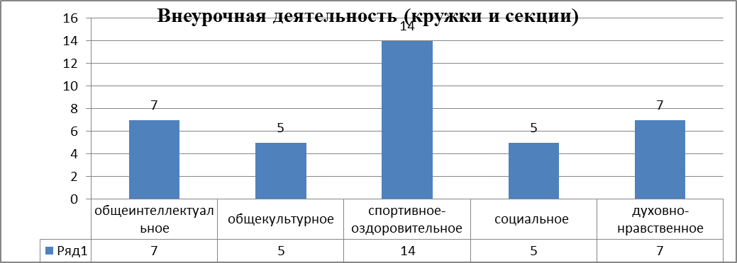
Умение учиться, самостоятельно развивать свои способности, а также усваивать новые знания и применять их на практике призваны 7 творческих обще интеллектуальных объединений. В них способность ребенка к саморазвитию и самосовершенствованию рамках внеурочной деятельности развивать универсальные учебные действия.
Работа в кружков и мероприятия интеллектуальной направленности позволили достичь ряду учащихся высоких интеллектуальных результатов.
В Шахматном турнире п. Шаля учащиеся школы смогли занять призовые места: старшая группа - 1 место, младшая группа - 3 место.
Ученица 6 класса заняла 1 место и получила Диплом 1 степени на ХI фестивале иностранных языков п. Платоново.
На интеллектуально-творческой игре «Соболенок» в г. Первоуральск команда нашей школы заняла 3 место среди команд г. Первоуральска, 3 место – в конкурсе домашнее задание, 3 место – в конкурсе «Брейн-ринг».
10 учащихся приняли участие в XIII Международной олимпиаде по основам наук, по русскому языку во 2 туре - 1 диплом 1 степени, 1 диплом 2 степени, и 8 сертификатов участника.

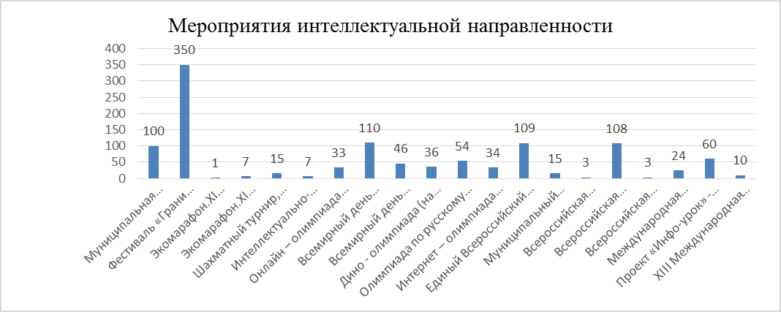
Приоритетным направлением внеурочной деятельности являются спортивные секции. Увеличить число спортивных секций стало возможно за счет использования не только спортивных площадок образовательной организации, но и возможностей культурно-досугового центра.
Участие школьников в спортивных мероприятиях представлено в диаграмме, максимальный процент участия в отдельных соревнованиях достигает 70%.

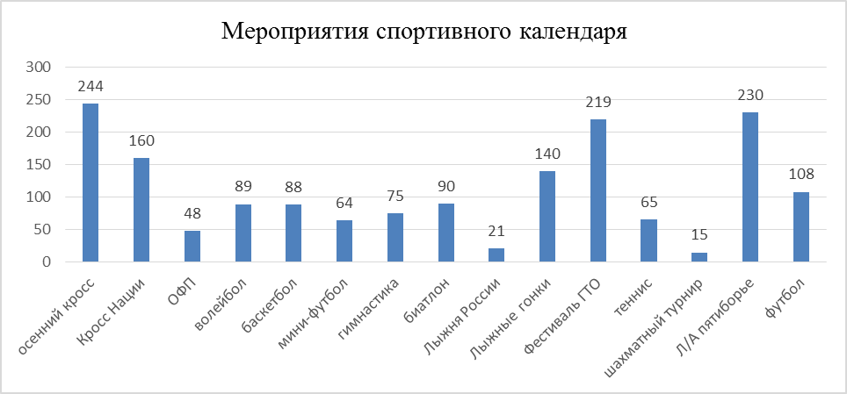
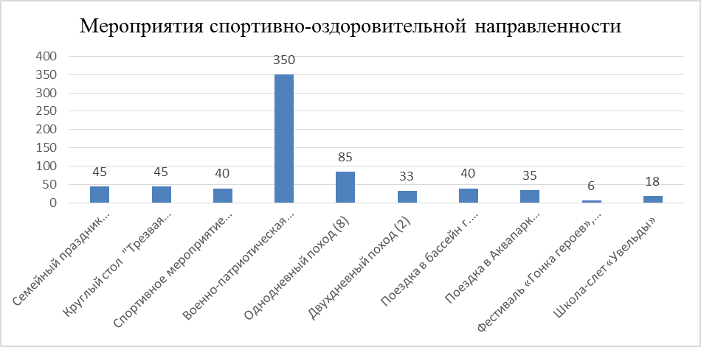
За минувший учебный год 219 обучающиеся 2-11 классов приняли участие в Фестивале сдачи норм ГТО. Из них справились с нормативами и получили золотой знак – 3 человека, серебряный знак – 21 человек, бронзовый знак – 18 человек. Необходимо продолжить разъяснительную работу по повышению качества сдачи норм ГТО с обучающимися и их родителями.
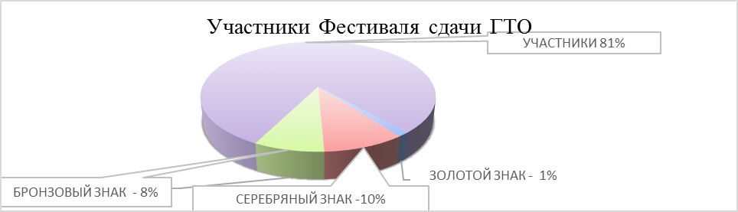

Одним из самых популярных направлений внеурочной деятельности является направление общекультурной направленности. Конкурс сочинений «Заглянем в историю вместе», Конкурс чтецов «Великое русское слово», постановка спектакля «Мальчик – Звезда» раскрыли новые таланты учащихся. Не первый год работы учащихся из снежных фигур украшают аллею досугового центра и территорию школы.

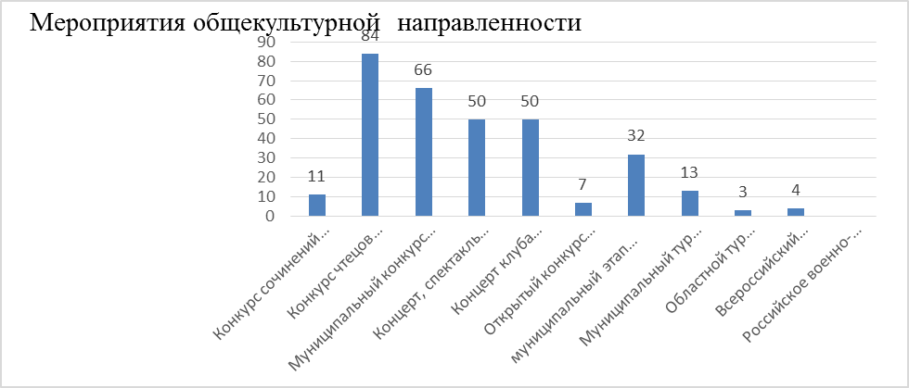
Команда школы приняла участие в открытом конкурсе танцевальных коллективов «Грация», проходившего на базе «Первоуральского политехникума», и заняла 2 итоговое место из 11 команд.
4 человека приняли заочное участие во Всероссийском литературном конкурсе «Герои победы-2017», получив Сертификаты участников и Медаль за участие от Российского военно-исторического общества г. Москвы.
Недостаточно развито в школе техническое творчество. Его деятельность осуществляется только в 2 кружках, задача 2017/2018 учебного года – организовать кружки технического моделирования.
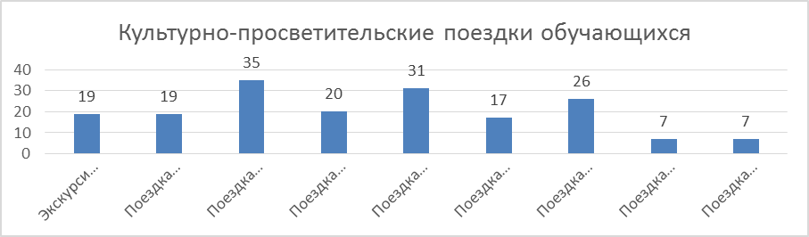

Обогащение общекультурного поля обучающихся осуществляется и через культурно-просветительную работу. В учебном году было организовано 9 экскурсионных поездок в г. Екатеринбург, Санкт-Петербург, в Белоруссию. Это позволяет учащимся развивать личностно-ориентированные и коммуникативные универсальные учебные действия.
В течение двух последних лет для учащихся старших классов организуются профориентационные поездки по учебным заведениям г. Екатеринбурга.
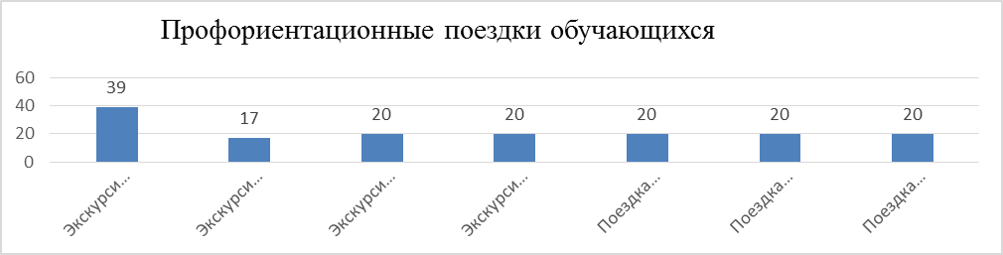
Это позволило выпускникам 9 классов самоопределиться более целенаправленно и поступить в учебные заведения на бюджетной основе.
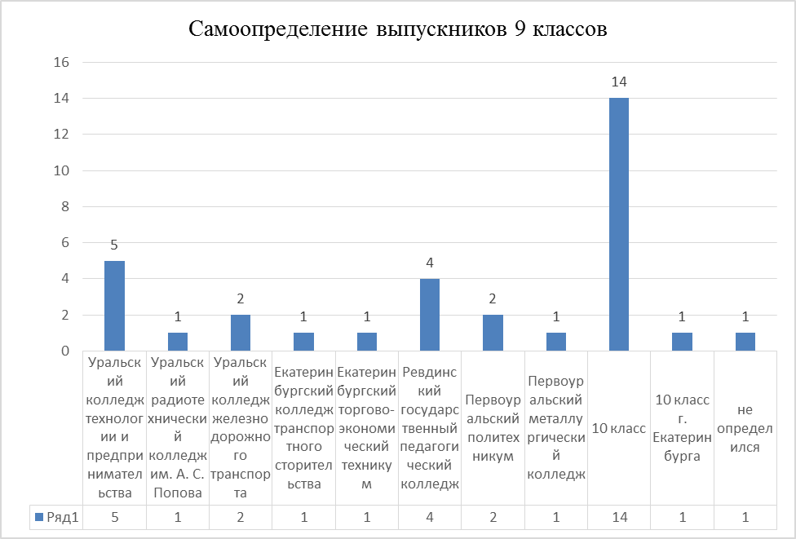
Получение учащимися опыта переживания и позитивного отношения к базовым ценностям общества достигается в детской среде (коллективе) через внеурочную деятельность туристско-краеведческой направленности.
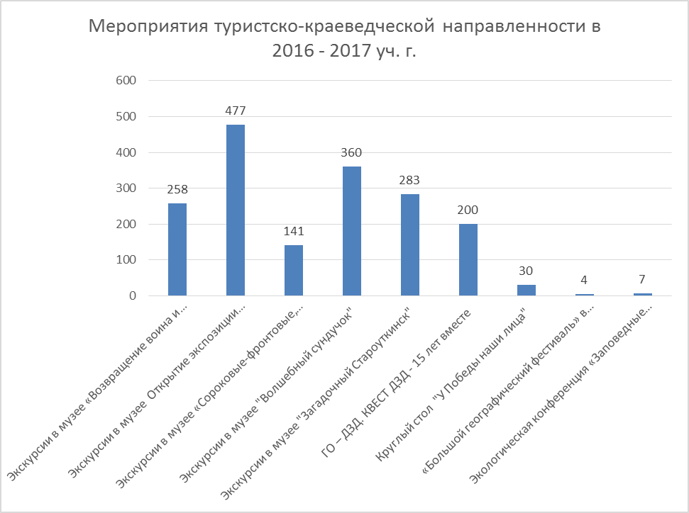

В этой деятельности ведущую роль играет школьный музей. Хочется отметить, что востребованность музея увеличивается. Это базовая площадка не только уроков краеведения, классных тематических часов, кружков краеведения, но и проектной деятельности, в которой активное участие принимают семьи учащихся, Совет ветеранов и жители посёлка. На диаграмме можно наглядно увидеть рост посещения по сравнению с прошлым годом. Учащиеся и жители поселка имеют возможность изучать историю своего рода, развитие родного поселка, своей малой Родины.

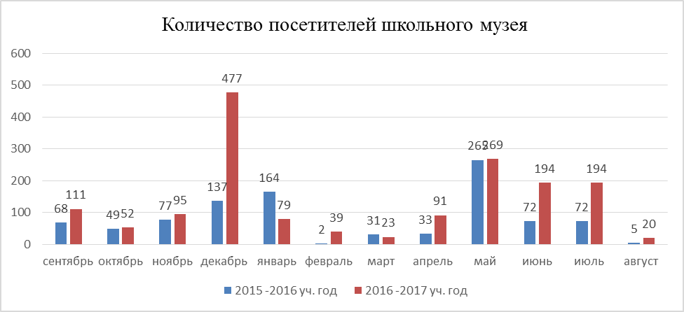
Социально-значимая и патриотическая деятельность направлена на развитие социального и эмоционального интеллекта, эмоциональной отзывчивости, сопереживания, формирования готовности к совместной деятельности со сверстниками, формирование уважительного отношения и чувства принадлежности к своей семье и к сообществу детей и взрослых, формирование позитивных установок к различным видам труда и творчества.
Наблюдается недостаток сформированности нравственных и духовных качеств учащихся, проявление в отдельных случаях среди подростков недоброжелательности, нетерпимости по отношению друг к другу, к людям, неумение вести себя в общественных местах, бережно относиться к личному, школьному имуществу.
В программе «Одарённые дети» важное место уделяется конкурсу «Ученик года». Участие в конкурсе становится более осмысленным и целенаправленным у большинства детей. Уровень подготовленности и многогранности представленных материалов отмечают как жюри, педагоги, так и сами обучающиеся и их родители.
А вот активность обучающихся в деятельности детского самоуправления старшеклассников, в первую очередь выпускников школы, снижается. За последние четыре года выпускники школы не являются активными участниками детского самоуправления. Обучающиеся только на начале перехода в следующую ступень проявляют активность, что подтверждается конкурсом «Класс года». Это объясняется недостаточным усвоением старшеклассниками социального и культурного опыта. Отсутствует проявление личной инициативы работы в группе педагогов и учащихся.
Результаты соревнований классных коллективов
2014 год |  | 2015 год |  | 2016 год |  | 2017 год
место | класс | место | класс | место | класс | место | класс
I | 10А | I | 10А | I | 9А | I | 9Б
I | 5А | I | 8А | I | 6Б | I | 6А
I | 3А | I | 4А | I | 4А | I | 2А
II | 11А | II | 9А | II | 10А | II | 10А
II | 6Б | II | 5Б | II | 7А | II | 5А
II | 4Б | II | 2Б | II | 2Б | II | 4Б
III | 9А | III | 11А | III | 11А | III | 9А
III | 8А | III | 6А | III | 8А | III | 8А
III | 4А | III | 2А | III | 2А |  | 3А
В следующем учебном году решено активизировать работу в данном направлении:
- провести учебу актива детского самоуправления на базе пилотной площадки школы г. Первоуральска;
- изменить режим и структуру работы актива детского самоуправления;
- пересмотреть критерии конкурса «Класс года» на МО классных руководителей и Совете учащихся и внести коррекцию оценивания;
- анализировать каждое мероприятие и результаты представлять в сводной таблице на демонстрационном стенде.
Главный результат данной деятельности и будет заключаться в развитии нравственной ответственности личности, готовности к самореализации, саморазвитию и нравственному совершенствованию.
Из всего сказанного можно сделать вывод, что в школе проводится работа по воспитанию обучающихся в условиях ФГОС, но ее необходимо менять, строить в соответствии с изменениями качества образования, особенностями семейного воспитания, социальными условиями территории.
На следующий 2017 - 2018 учебный год определена цель воспитательной работы для педагогического коллектива: создание условий для формирования духовно-нравственной личности, обеспечивающих усвоение социального и культурного опыта в соответствии с требованиями ФГОС.

Цели и задачи деятельности образовательной организации на 2017/2018 учебный год определены исходя из представленного анализа и соответствуют Концепции Федеральной целевой программы развития образования на 2016-2020 годы, утверждённой Распоряжением Правительства РФ от 29.12.2014 № 2765-р:
индивидуализация образовательных траекторий с учетом личностных свойств, интересов и потребностей обучающегося, а также активное внедрение в образовательную среду технологий проектного обучения;
выполнение комплекса мер по использованию внедрённых федеральных государственных образовательных стандартов, включая их методическое обеспечение и программу повышения квалификации педагогического состава;
системные меры по повышению социальной ответственности образовательной организации, в том числе за счет создания и реализации программ формирования у молодого поколения культуры здорового и безопасного образа жизни, развития творческих способностей и активной гражданской позиции;
формирование качественно нового отношения обучающихся и образовательной организации в целом к качеству образования и получаемым по его итогам компетенциям, процедурам и механизмам их измерения и оценки; повышение качества образования.

